Cobot Welding World : Lorch Schweißtechnik poursuit l’expansion de sa solution cobotique couronnée de succès
Système modulaire myCobot de Lorch pour des solutions complètes individuelles
Libre choix des composants, nouvelles fonctions, un cobot encore plus performant : Lorch Schweißtechnik GmbH étend sa gamme de produits à succès dans le domaine du soudage robotisé collaboratif. Les entreprises peuvent désormais composer individuellement leur propre solution cobotique selon un principe modulaire flexible. De plus, une capacité de mise à niveau continue garantit une adaptation simple, même aux exigences futures liées à la fabrication.
Les solutions de soudage collaboratif sont aujourd’hui devenues un gage de réussite pour les PME. Elles permettent le soudage automatique de petites et moyennes séries de manière simple et extrêmement économique. En outre elles facilitent également le travail pénible des soudeurs au quotidien et remédient avec succès à la pénurie croissante de main-d’œuvre qualifiée. Avec le système modulaire myCobot, Lorch propose désormais une entrée encore plus simple et plus ciblée dans le monde du soudage collaboratif. Les entreprises pourront dorénavant composer leur solution d’automatisation individuelle à partir du Cobot Welding World en fonction de leurs tâches et exigences de soudage spécifiques.
En plus de l’équipement de base du système avec le nouveau cobot UR10e, le logiciel de commande Lorch Cobotronic et Lorch Connect pour l’analyse numérique des données de soudage, la source de courant respective et la torche appropriée peuvent être choisies en fonction du procédé de soudage (MIG-MAG ou TIG). Le client peut opter, avec une grande flexibilité, pour l’intégration de matériel supplémentaire sur le poste, par ex. une table tournante et basculante ou une bride multifonctionnelle. Selon les besoins et le site d’installation, il peut également choisir entre plusieurs systèmes de sécurité.
La pièce maîtresse du Lorch Cobot Welding World – le logiciel Cobotronic de Lorch – a été considérablement développée. Le logiciel est désormais disponible en douze langues et offre de nombreuses fonctions supplémentaires pratiques, comme le soudage par intervalles, le balayage ou une fonction Spot pour un pointage confortable. Pour un accès encore plus rapide aux principales fonctions du logiciel de commande, il est possible de choisir le menu QuickAccess comme fonctionnalité du programme ou d’utiliser Cobot Jobs – l’assistant étendu : cette fonctionnalité supplémentaire permet d’enregistrer les paramètres et réglages des cordons de soudure récurrents sous forme de favoris et de les importer facilement, si nécessaire, en saisissant des mots-clés spécifiques. Cela permet de gagner du temps et facilite le travail pour les soudeurs moins expérimentés.
Les autres nouveautés sont la fonction « Quick-Points », qui permet, par simple pression sur une touche, de copier directement des points de passage et des instructions de soudage ; cela permet ainsi un apprentissage complet de composants complexes en un temps record, ainsi que la fonction « Smart Copy ». Cette dernière permet la copie de séquence de soudage déjà programmées pour un composant et leur application sur des pièces à construction identique au sein de la même plage de travail. Les performances et le nombre de pièces fabriquées peuvent ainsi être rapidement multipliés par 3 ou 4.
Grâce à la capacité de mise à niveau étendue au sein du Cobot Welding World, Lorch Schweißtechnik garantit une sécurité optimale pour l’avenir : si les exigences de la tâche de soudage évoluent et que de nouvelles fonctions sont alors requises, le poste peut être complété à tout moment avec les options et extensions correspondantes. Il en va de même pour les nouvelles fonctions qui sont ajoutées dans le cadre du perfectionnement constant du logiciel par les spécialistes de l’entreprise Lorch.
Encore plus intuitif, plus précis et plus confortable : l’UR10e est un cobot à la pointe de la technologie robotique. En service chez Lorch depuis 2022, il offre une meilleure reproductibilité et une fonction Free Drive plus légère pour un guidage et un positionnement plus faciles du cobot. Entre-temps, les marges de sécurité ont également été optimisées de manière à augmenter les vitesses de déplacement entre les différents cordons de soudure, ce qui permet de réduire encore davantage les temps d’usinage. Une nouvelle bride multifonctionnelle sur la tête du cobot, avec trois touches librement programmables, permet dorénavant de saisir les étapes de programmation directement sur le robot. De cette manière, la programmation devient encore plus rapide et simple.
Les prestations de service Lorch en rapport avec l’installation d’un poste, déjà très demandées par les clients, seront encore intensifiées. Depuis un conseil initial compétent, la composition d’un poste adapté sur mesure, jusqu’au montage, à la mise en service et à la formation des collaborateurs, Lorch couvre l’intégralité des prestations. Un service après-vente constant est assuré par des partenaires cobot qualifiés, aussi bien en Allemagne qu’à l’étranger. Différentes formules de financement, allant du plan de financement à la possibilité de location d’un cobot de soudage, constituent des options intéressantes pour les entreprises, qui souhaitent se lancer dans l’automatisation.
Caren Dripke, cheffe du service de développement de la robotique chez Lorch Schweißtechnik : « Avec le nouveau Lorch Cobot Welding World, nous proposons aux entreprises une gamme complète de composants, de fonctions et de fonctionnalités d’assistance. Avec le système modulaire myCobot, nous posons la première pierre pour une vaste application des solutions de soudage collaboratif et ouvrons de nouveaux horizons pour la fabrication automatisée. En tant que numéro un du marché des solutions cobotiques, nous garantissons ainsi une protection à long terme de l’investissement et offrons une plus grande flexibilité, ce qui est particulièrement important pour les PME. »

L’entreprise Lorch Schweißtechnik GmbH est l’un des principaux fabricants de postes de soudage à l’arc dédiés aux applications industrielles, aux métiers métallurgiques exigeants ainsi qu’à une utilisation dans l’automatisation avec des robots et des systèmes robotisés collaboratifs. Depuis plus de 65 ans, les systèmes de qualité de la marque Lorch sont fabriqués en Allemagne dans l’une des usines de fabrication de générateurs de soudage les plus modernes au monde et exportés dans plus de 60 pays. La technologie de soudage Lorch allie une grande utilité dans la pratique, une utilisation enfantine ainsi qu’une grande rentabilité et établit de nouveaux standards technologiques sur le marché.

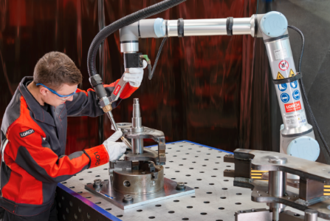Fig. 1 : Un gain de temps considérable : grâce à la bride multifonctionnelle sur la tête du cobot, une multitude d’étapes de programmation peuvent être effectuées directement sur le robot.

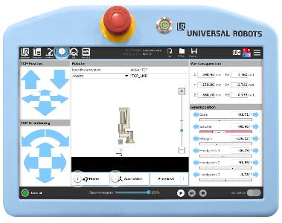
Fig. 2 : Clair et intuitif : le logiciel Cobotronic signé Lorch permet une programmation en toute simplicité du cobot. Les outils logiciels indispensables peuvent être installés selon les besoins.
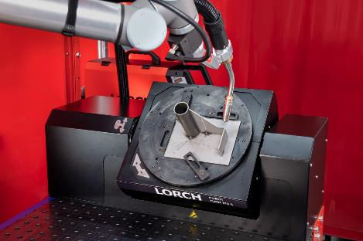
Fig. 3 : Composant supplémentaire pratique, facile à intégrer ou à ajouter par la suite : la table tournante et basculante Turn 100 A garantit une position de soudage optimale et soude les pièces les plus exigeantes en exécutant un seul programme.

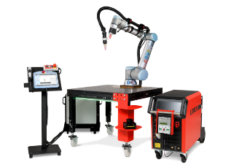
Fig. 4 : Équipement pour un poste de travail collaboratif : cobot UR10e, source de courant avec système de torche (ici TIG), panneau de programmation avec logiciel Cobotronic et concept de sécurité à scanner laser.

Fig. 5 : Extrêmement flexible : le nouveau système modulaire myCobot signé Lorch. Les entreprises peuvent composer individuellement la solution adaptée sur mesure à leurs besoins.

Contact presse :
Lorch Schweißtechnik GmbH
Lisa Michler
Im Anwänder 24-26
71549 Auenwald
Allemagne
presse@lorch.eu
Téléphone +49 7191 503-0
Reproduction libre. Merci de nous envoyer un exemplaire justificatif.

